26.3.4 Nvidia CPO
核心洞察：
鉴于Scale-up能力对AI集群的重要性，英伟达可能正在研究一系列创新光学技术。NVLink CPO定档2028年，虽然具体时间未定，但这已成为不可避免的技术演进方向
CPO 技术的核心价值在于 “功耗优化 + 高密度互联”，完美匹配 AI 大模型对大规模 GPU 集群的性能与能效需求；英伟达通过 “战略延续 - 产品落地 - 生态共建 - 场景验证 - 技术迭代” 的完整路径，构建 CPO 领域竞争优势，引领数据中心光互连技术变革；而英伟达此次投资，也是其生态建设的一部分
Plain Text
NV GPU 光互联的协同演进
┌─────────────────────────────────────────────────────────┐
│ 英伟达CPO战略"三步走"
├─────────────────────────────────────────────────────────┤
│ 第一步【2025-2026】
│ • Scale-out网络试水：Quantum-X & Spectrum-X
│ • 验证CPO技术可行性，培育产业生态
├─────────────────────────────────────────────────────────┤
│ 第二步【2027】
│ • 产业生态成熟，单通道200G成为标准
│ • 与博通等厂商共同推动技术普及
├─────────────────────────────────────────────────────────┤
│ 第三步【2028+】
│ • Scale-up终极应用：NVLink CPO
│ • 支持百万级GPU集群的光互连
│ • 巩固AI基础设施霸主地位
└─────────────────────────────────────────────────────────┘

研究背景：
2026年3月2日，英伟达宣布向光通信企业Lumentum与Coherent各投资20亿美元，总金额达40亿美元，并签署多年采购协议锁定未来产能。该投资旨在解决AI算力扩张中的光互连技术瓶颈，重点布局共封装光学（CPO）和硅光子技术
CPO将可插拔收发器直接集成至交换机内部，可降低数据中心运营商的硬件采购成本，并显著压缩网络能耗。两家被投公司将把所获资金用于研发投入及美国本土制造产能扩张

1. 投资事件

1.1 投资具体内容
英伟达与这两家公司签署了多年期的战略协议，投资内容不仅包括资金注入，还涉及庞大的采购承诺和产能权益锁定：
- 金额：合计40亿美元，分别向 Lumentum 和 Coherent 各投入20亿美元
- 采购承诺：英伟达将与 Lumentum 签署包含数十亿美元采购承诺的协议；与 Coherent 也达成类似的采购承诺：采购承诺覆盖800G至3.2T高速光模块所需的高端EML激光器、磷化铟晶圆等关键物料
- 产能权益：英伟达将获得未来先进激光器组件的产能获取权和优先使用权：英伟达通过股权投资绑定两家企业的激光器、光芯片等核心产能，优先保障其AI芯片配套的光互联组件供应；
- 技术方向：重点支持“协同封装光学”（Co-Packaged Optics, CPO）技术及相关的激光器组件研发与产能扩张；双方将联合开发下一代光互连技术，包括面向CPO架构的高功率连续波激光器，以及光电路交换（OCS）方案，目标将AI集群的传输能效提升40%以上

1.2 战略意义
此举直接指向共封装光学（CPO）核心供应链，旨在为下一代"吉瓦级AI工厂"筑牢光互联底座，主要是为了解决 AI 计算加速器内部高速数据传输的瓶颈问题：
- 突破电子互连瓶颈：随着AI算力的指数级增长，传统的电子互连（Electronic Interconnect）面临带宽、功耗和延迟的极限。光互连技术由于其高带宽、低功耗和低延迟的特性，被视为下一代AI基础设施的关键
- 锁定核心供应链：通过锁定 Lumentum 和 Coherent 这两家全球领先的光学和激光技术供应商，英伟达旨在确保其光互连技术的供应链安全和技术领先地位
- 推动光子计算发展：此次合作不仅是资金投入，更是英伟达在光子计算（Photonic Computing）和硅光子（Silicon Photonics）领域的深入布局，旨在构建未来“吉瓦级AI工厂”的光互连底座

1.3 市场反应
- 股价表现：消息公布后，英伟达股价当日上涨近3%，当日Lumentum股价上涨11.75%，Coherent涨15.44%，带动全球光通信板块走强。机构预测2027年CPO市场规模将突破80亿美元
- 行业影响：中国光模块厂商短期订单未受冲击，但需应对上游芯片供应优先级变化及技术标准主导权转移风险。国内企业正加速硅光技术研发和国产替代，中际旭创、新易盛等龙头已布局3.2T CPO原型机

1.4 投资主体概况

1.4.1 Lumentum
- 核心业务概览
Lumentum 是全球领先的光学和光子产品设计商及制造商，专注于为云计算、互联网、先进制造和 3D 传感等领域提供创新光电解决方案。
- 核心产品与技术
- 高功率外部激光器 (External Laser Sources)
- 高功率 CPO 激光芯片：Lumentum 正在研发用于数据中心的高输出功率激光器。2024 年 3 月推出了 超高输出功率 1310nm DFB 激光器，适用于 CPO 和硅光 800G/1.6T 光模块，能够在 50°C 时提供 400mW 的光功率
- 高功率 CW 激光器：截至 2022 年，Lumentum 正研发用于数据中心的 75mW CW 激光器，单波长输出功率为 40mW，适用于硅光
- 光互连组件
- 光纤耦合器 (FAU)：作为 CPO 架构中的关键被动元件，Lumentum 在高精度光纤耦合器领域具备领先技术，确保光信号的低损耗传输
- 外延片 (Epitaxial Wafer)：提供高质量的半导体外延片，是光引擎制造的基础
- 与NV的合作
- 投资锁定产能：英伟达向 Lumentum 投资了 20 亿美元，旨在锁定高端激光元件的未来供应，并支持 Lumentum 在美国本土建设新工厂
- 独家供应商地位：Lumentum 被视为英伟达首批 CPO 交换机出货的独家供应商，负责提供高功率激光模块，满足 AI 数据中心对高带宽和高能效的需求
- 技术协同：双方合作开发 AI 数据中心的光互连技术与封装集成方案，Lumentum 的高功率激光器是 CPO 技术（如 800G、1.6T）的关键驱动部件

1.4.2 Coherent
- 核心业务概览
Coherent 是材料、网络和激光器解决方案的全球领导者，涵盖从材料制造到系统集成的完整光学产业链。该公司在高功率激光和光互连领域具有深厚的技术积累。
- 核心产品与技术
- 高功率激光芯片
- 高功率 DFB 激光器：Coherent 在 O 波段提供高功率 DFB 激光器，输出功率范围为 100mW（未冷却）至 300mW（冷却），支持 400G 到 1.6T 硅光子收发器的中距离传输。
- Compact Mini 高功率二极管激光器：提供 980nm、1064nm 等波长的高功率激光器，功率高达 0.31 kW，适用于工业加工和科学应用。
- 光互连组件
- 高密度光互连阵列 (FieldMax II/FieldMate)：支持 1.6T 总带宽，32 通道并行传输，单通道速率达 50G NRZ，旨在替代铜缆，实现高效的数据中心互连。
- 背面发射 (BSE) VCSEL/PD 阵列：Coherent 计划于 2026 年推出 1060nm BSE 倒装 VCSEL/PD 阵列，进一步扩展其在下一代光网络中的产品组合。
- 光环流器 (Optical Circulators)：提供低插入损耗的 3 端口或 4 端口光环流器，适用于 O 频段和 C 频段的光学发射机或可调谐激光器。
- 与NV的合作
- 投资锁定产能：英伟达同样向 Coherent 投资了 20 亿美元，支持其研发和产能扩张，确保其高功率激光器和光模块的供应。
- CPO 供应链关键成员：Coherent 为英伟达的 CPO 方案提供 外置激光源模块 (ELSFP) 和 光互连阵列，是英伟达 CPO 生态系统的重要供应商之一。
- 技术协同：Coherent 的高功率激光器和光互连解决方案与英伟达的光引擎 (Optical Engine) 紧密结合，共同推动光互连技术从铜缆向光纤的转型。

2. CPO：AI算力互连的演进逻辑
关键论断
- CPO将光电接口从传统的“外设”转变为“核心芯片的一部分”，这不仅是光电器件的物理集成，更是封装与系统设计的彻底重构
- CPO不再是“备选项”，而是通往机架级算力池化的必然路径。它彻底解决了大模型训练中网络延迟与功耗的木桶效应
- 随着NVIDIA的全面介入，供应链已开始进入量产爬坡期，预计2027-2028年将伴随下一代AI架构实现全面爆发

2.1 核心驱动力
AI集群（如NVIDIA Blackwell/Rubin架构）规模的指数级增长，使传统互连方案遭遇双重物理极限：互连速度、距离和功耗要求已超越传统可插拔光模块与铜缆的物理承载极限
- 当前基于铜缆(如NVLink)的横向扩展极限距离为2m，最多仅能覆盖一两个机架，在铜缆上继续提升带宽越来越难
- 在Rubin架构中，NVIDIA将通过双向SerDes实现单个铜缆通道带宽的再次翻倍，但通过研发更高频率的SerDes来榨取铜缆带宽潜力是一种极具挑战且进展缓慢的扩展方式。相比之下，CPO能在提供同等甚至更高带宽密度的同时，开辟额外的带宽扩展路径，并支持更大规模的Scale-Up域
- 在一个20万块GB300NVL72集群中，仅光模块消耗的惊人电力，高达17MW
- 在三层InfiniBand网络中，高昂的DSP光模块占网络总功耗的比例高达45%
通过光电集成优化系统性能，突破“I/O墙”与“功耗墙”
- 突破物理极限（打破I/O墙）：CPO在交换机前面板实现3-5倍于可插拔方案的端口密度
- 随着SerDes单通道速率跨入224G/448G阶段，铜缆的传输距离与损耗成反比，在大规模Scale-up架构中已接近物理极限；CPO通过提高Shoreline带宽密度（利用宽I/O替代高功耗SerDes），成功解决了芯片外I/O扩展的物理约束，
- 消除功耗“公敌”（打破功耗墙）：传统可插拔光模块受限于DSP功耗（占比近50%）及板卡边缘I/O密度。CPO将光引擎（OE）直接集成在ASIC同一封装内，将电信号传输距离从传统的10-20厘米缩短至1-2厘米，并消除高性能DSP
- 可减少信号衰减（提升信号完整性）、降低传输延迟（从纳秒级降至皮秒级）
- 实现30%-80%的功耗降低、显著的集群TCO优化
- TCO成本优化：可参考semi analysis的 TCO成本分析： Co Packaged Optics (CPO) – Scaling with Light for the Next Wave of Interconnect

2.2 技术演进路径
- CPO并非孤立存在，而是光电集成度不断提升的产物，其演进呈现出清晰的脉络：LPO（线性驱动可插拔）→NPO（近封装光学）→CPO（共封装光学）→片上光学（远期愿景）
- 同时，针对超短距离，先进封装技术也催生了与CPO互补的CPC（共封装铜）
LPO（线性驱动可插拔 Linear Pluggable Optics） | 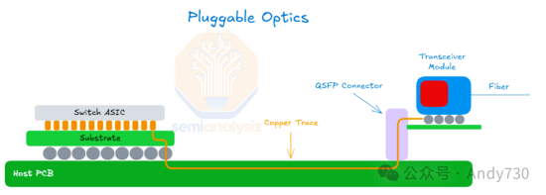  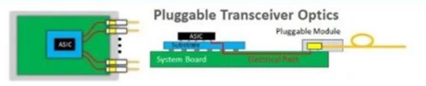 | 电信号在到达收发器中的光学引擎之前，需要通过铜迹线或飞越电缆（Flyover Cable）穿越较长的距离（15-30cm）  需要长距离（LR）SerDes来驱动到可插拔模块
NPO（近封装光学 Near-Packaged Optics） | 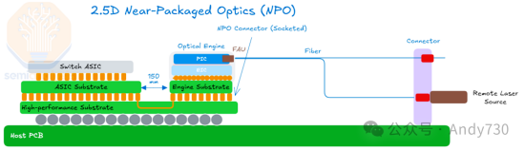  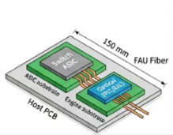 | NPO已成为向CPO过渡的中间步骤  NPO有多种定义，通常是指光学引擎不直接位于ASIC的基板上，而是共封装到另一个相邻的基板上  光学引擎保持可插拔状态，可以从基板上分离  电信号仍需从XPU封装上的SerDes通过特定的铜通道传输到光学引擎
OBO（板载光学 On-Board Optics） | 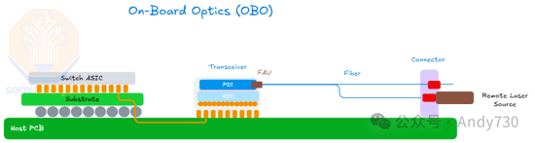  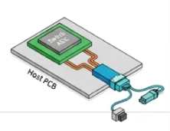  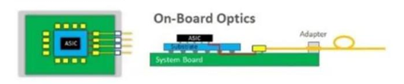 | 它将光学引擎集成到机箱内的系统PCB上，使其更接近主机ASIC  然而，OBO继承了CPO的许多挑战，但在带宽密度和节能方面的益处较少。  OBO为“两者的最差结合”，因为它兼具CPO的复杂性，同时保留了前置可插拔光学的一些限制。
CPC （“共封装铜” Co-Packaged Copper） | 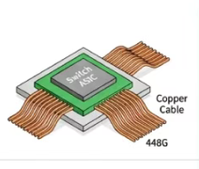  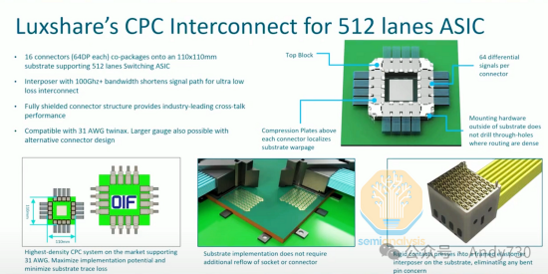 | CPO的另一个替代方案  CPC使用直接从基板连接器中引出的铜线缆。  这些用于CPC的线缆与飞越线缆相同，目的也一致：绕过PCB迹线；CPC将飞越线缆进一步延伸，使插座直接从封装基板开始。其使用的是双轴线缆（Twinax线缆），这些线缆绝缘良好以减少串扰，其插入损耗显著低于传统电迹线。  尽管此方案仍使用铜作为介质，但它在信号完整性方面具有关键优势。  CPC可以为部署448G SerDes提供实际路径，从而支持更高层级的封装外互连扩展。
CPO（共封装光学） | 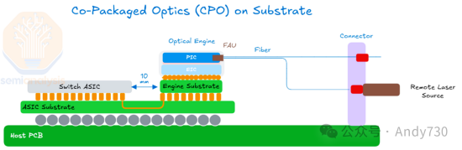  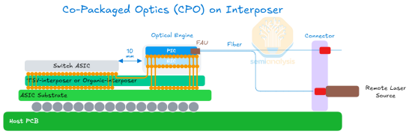  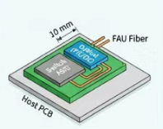   | 光学引擎位于与计算或交换芯片相同的封装基板上（封装在一块独立的“Engine Substrate”，技术成熟，可复用传统工艺 ）  未来则会放置在中继器（interposer 硅中阶层）上的光学引擎（中介层支持更细的线宽线距、更高的 I/O 密度，因此集成度更高、信号传输损耗更低，适合超大规模、高带宽的场景（如 AI 集群、超算）。但中介层的工艺复杂度（尤其是硅中介层）和成本也更高）
片上光学（远期愿景） |  | 把原本分立的光学器件全部做进同一块半导体芯片里，让光信号像电信号一样在芯片上走线
- 在实际应用中，CPO正在经历从Scale-Out到Scale-Up的战略范式转移：
- Scale-Out（横向网络-降本增效）：最早落地于网络交换机领域（如NVIDIA的Quantum-X/Spectrum-X和Broadcom的Bailly系列），旨在通过高基数（High-radix）设计简化网络层级，降低TCO。
- Scale-Up（纵向Fabric-杀手级应用）：传统铜缆（如NVLink）将GPU互连限制在一两个机架内。CPO的核心爆发点在于解锁“World Scale”的Scale-Up域，支持更大规模的GPU一致性内存共享，彻底打破物理距离对算力集群的束缚
- 主要超大规模运营商已开始规划其Scale-Up CPO策略并向供应商下
Celestial AI预计到2028日历年末其营收运行率可能达到10亿美元，我们认为这主要由与Amazon Trainium 4协同出货的Scale-Up CPO解决方案所驱动

2.3 核心技术路径与工程挑战
CPO的落地是一场封装、调制与耦合的极限博弈，同时也面临着量产与维护的考验：
技术博弈
- 封装集成：TSMC的COUPE平台（异构集成、混合键合、无凸点接口）正成为行业首选方案，其带宽密度是传统方案的23倍以上。
- 调制器选择：
- MRM（微环调制器）：尺寸极小、能效高，适合WDM，是NVIDIA和TSMC路线图的核心，但对温度极度敏感（Nvidia）
- MZM（马赫-曾德尔）：技术成熟、线性度好，但尺寸巨大（Broadcom）
- EAM（电吸收）：热稳定性强，适合高功耗XPU近端应用（Celestial AI等）
- 光源策略（ELS）：行业达成共识采用外置激光源（ELS）。这不仅避免了激光器受GPU高发热影响寿命，也解决了散热并支持现场维护更换。
- 光路耦合：自动化的光纤附着单元（FAU）是量产关键。其中，光栅耦合（GC）因支持2D高密度排列和晶圆级测试，正逐渐超越边缘耦合（EC）成为主流
工程挑战
- “可靠性悖论”与故障半径：CPO减少了组件数量，但单一光引擎故障可能导致整个昂贵计算节点（ASIC/GPU）报废；其可服务性远逊于热插拔模块，对生产良率提出了苛刻要求
- 缺乏标准：行业目前仍处于专有解决方案主导阶段，厂商间的互操作性标准有待建立和完善

2.4 全球产业生态版图
CPO的成功高度依赖半导体与光电产业链的深度协同：
算力与标准制定巨头：
- NVIDIA（通过Q3450等产品引领供应链成熟）
- Broadcom（交换机已迭代至102.4T带宽）
创新硅光技术：
- Celestial AI：专注“光子织构”，通过光子中介层实现HBM池化
- Ayar Labs：利用UCIe接口的TeraPHY Chiplet实现标准化互连
- Lightmatter：推出4000mm²巨型光子中介层Passage，挑战极限I/O带宽
制造与封装：
- TSMC（台积电）：凭借COUPE平台占据核心制造地位
- ASE（日月光/迅芯）&Fabrinet：负责复杂的后端先进封装与光学集成
光电配套与无源器件：
- 天孚通信、中际旭创等：在FAU（光纤附着单元）、光学引擎组装、规整盒等精密元器件领域提供关键制造支撑

3. 战略意义追溯：过往战略承接与核心产品发布

3.1 过去战略的承接
Nvidia投资Lumentum与Coherent，与其去年在数据中心交换机产品线中引入CPO技术的战略部署高度吻合
NV在25年3月 GTC 2025期间推出了面向InfiniBand和以太网的两大CPO（共封装光学）数据中心交换机产品线，Lumentum和Coherent均是该技术所需激光组件的核心供应商
- GTC 2025期间，英伟达发布了两款CPO交换机系统：
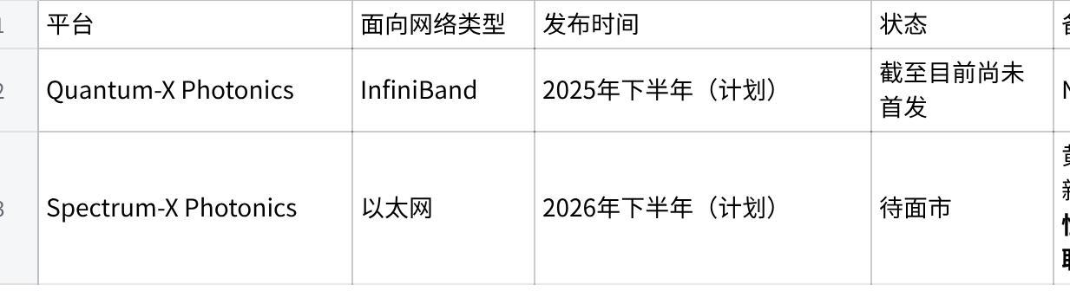
点击图片可查看完整电子表格
- 核心供应商：Lumentum和Coherent作为CPO技术所需激光组件的核心供应商深度参与
说明：CPO将作为可选配置推出，英伟达仍会继续提供采用可插拔模块的传统交换机系统

3.2 技术方向：Scale-out 切入，Scale-up 决胜
CPO 的核心应用场景：AI 集群的 Scale-out 与 Scale-up
- 当前阶段：Scale-out是 低风险切入点
- CPO首先应用于网络交换机（Scale-out网络）
- 通过两代产品周期（2025-2028）验证技术可行性
- 大幅降低未来风险
- 决胜关键：Scale-up（GPU互联）是核心竞争关键——未来做Nvlink CPO
- 支撑 AI 大模型（尤其是混合专家 MoE 模型）的跨 GPU 专家并行计算，需满足快速响应时间需求
- 黄仁勋案例：最佳实践需要将单个专家分割到64个GPU实例上运行

3.3 NV CPO 的核心逻辑：技术优势与生态支撑

3.3.1 核心优势：功耗革命性优化
- 关键数据：1.6T 端口功耗从传统可插拔光模块的 30W 降至 9W，降幅 70%（黄仁勋强调）；
- 技术差异：采用新型微环调制器（MRM） 实现能效跃升，区别于博通 CPO 方案的 Mach-Zehnder 调制器（MZM）（博通仅通过去除 DSP 实现 50% 功耗降低）
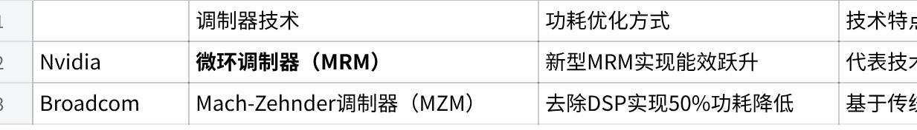
点击图片可查看完整电子表格
- 相比 Broadcom 早期的 MZM 方案，MRM 具备三大优势：
- 尺寸紧凑（仅 25-225µm²，为 MZM 的 1/50），支持更高密度集成；
- 驱动电压低（亚电压级别），单通道功耗降低 30%；
- 内置 WDM 复用能力，支持未来通过增加波长数扩展带宽。Nvidia 通过优化温控算法（支持 ±0.1℃ 精度控制），解决了 MRM 温度敏感的行业痛点，实现 50-80℃ 宽温工作范围
- 封装与集成方案
- 依托 TSMC COUPE 平台实现 PIC（光子芯片） 与 EIC （电子驱动芯片）的混合键合（把光芯片和电芯片面对面直接焊在一起，而不是用线连），相比传统 wirebond 或 FOWLP 方案，键合间距缩小至 0.25x，寄生参数降低 80%，支持 10.7x 更高的 MRM 密度，为 OE 带宽从 1.6T 向 12.8T 演进奠定基础
- 生态协同优势
- Nvidia CPO 产品与自身 GPU 集群（如 GB200、Rubin Ultra）深度协同，通过 NVLink 与 CPO 互联的无缝衔接，实现 “算力 - 互联” 一体化优化，相比第三方 CPO 方案降低 20% 系统延迟；同时联合 Lumentum、Ayar Labs 等激光厂商构建 ELS 生态，确保光源稳定性与供货能力

3.3.2 多元组件生态（产业链生态）
- 核心技术整合：台积电（电子芯片 + 光子芯片 3D 堆叠封装；COUPE(紧凑型通用光子引擎)技术——整合用于光纤阵列表面耦合的微透镜
- 关键连接：在Quantum-X Photonic平台中，光学引擎组件通过中介层与交换机ASIC连接
- 合作伙伴矩阵：Browave、Coherent、Corning、Fabrinet、富士康、Lumentum、Senko、SPIL、住友、天孚通信、台积电等，覆盖芯片、封装、光组件、制造全环节
Broadcom CPO partner：Corning、SPIL、FIT、TwinstarTech、Juniper networks、Micas networks、H3C、锐捷、AELTA

3.4 NV CPO 产品portfolio
Nvidia 作为 CPO（共封装光学）领域的核心推动者，凭借其在 AI 算力与网络互联的深度协同优势，构建了覆盖 InfiniBand 与 Ethernet 双协议、面向不同规模数据中心需求的完整 CPO 产品线
其产品布局以 “Scale-out 先行验证、Scale-up 终极突破” 为核心逻辑，通过多代际产品迭代逐步完善技术生态
Nvidia GTC 2025主题演讲宣布了三款不同的CPO扩展交换机，分别采用了两款不同的CPO支持的交换机ASIC，涵盖 InfiniBand 与 Ethernet 两大主流网络标准，形成从 115.2T 到 409.6T aggregate 带宽的全场景覆盖
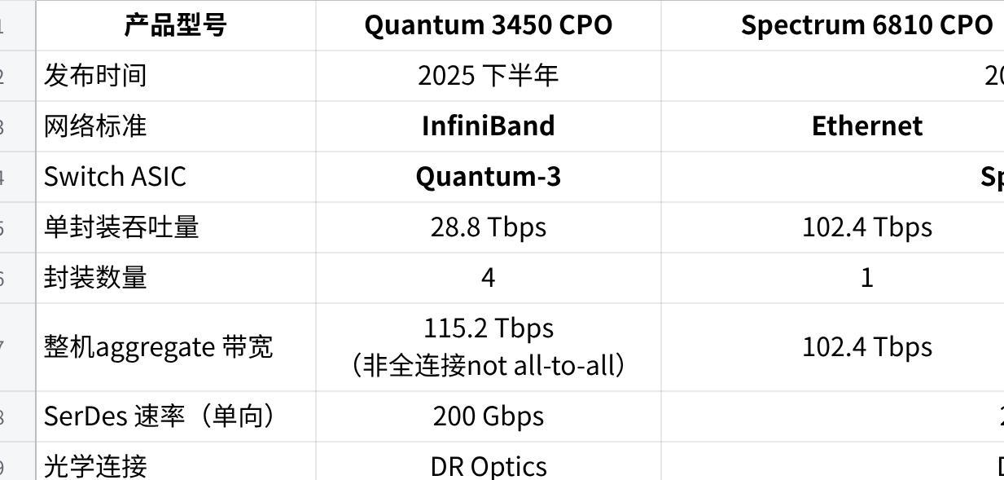
点击图片可查看完整电子表格
注：Spectrum 系列 CPO 预留 4 个冗余 OE，应对大规模部署中的单点故障问题，提升系统可用性

3.4.1 Quantum 3450 CPO（InfiniBand 协议，2025 下半年上市）
- 产品定位：
- Nvidia 首款量产 CPO 产品，为NV CPO 技术进行 “市场验证”；
- 聚焦高端 AI 集群后端互联；
- 替代传统 InfiniBand 交换机的 DSP 光模块方案，降低功耗与延迟
- 产品核心特性
- 架构设计：采用四芯片多平面（multi-plane）配置，4 颗 Quantum-3 ASIC 芯片通过内部互联实现 115.2T 聚合带宽，每颗 ASIC 独立提供 28.8Tbps 吞吐量，支持 746,496 个 GPU 组成的三层网络集群，满足超大规模 AI 训练的互联需求
- 光学引擎配置：每颗 ASIC 搭配 18 个 1.6Tbps 光学引擎，整机共 72 个 OE，每个 OE 集成 8 个电通道与 8 个光通道，电气侧采用 200G PAM4 SerDes，光学侧创新采用 200G 微环调制器（MRM），突破行业对 MRM 仅支持 NRZ 调制的认知，实现与 MZM 相当的速率性能
- 封装与散热：光学引擎采用 TSMC COUPE 混合键合方案，PIC（光子集成电路）基于成熟 N65 工艺（光学器件无需先进制程），EIC（电子集成电路）采用 N6 先进制程（优化驱动与控制逻辑功耗）；整机配备闭环液冷系统，通过铜质冷板为 ASIC 与温度敏感的光学组件协同散热，确保工作温度稳定性
- 部署优势：144 个 800G MPO 端口支持直接对接 GPU 集群，内部集成数据 “shuffle” 功能，相比传统离散交换机减少 70% 外部光纤连接，降低部署复杂度
- 技术突破
- 首次实现 200G PAM4 调制的 MRM 量产，相比传统 MZM 调制器缩小 98% 芯片面积，单 OE 功耗仅 4-5W/800G，较传统 DSP 光模块（16-17W/800G）降低 73% 功耗
- 光学引擎采用可拆卸式光学子组件设计，虽本质接近 “近封装光学（NPO）”，但通过优化接口设计将信号损耗控制在可忽略范围，平衡服务 ability 与性能

3.4.2 Spectrum 6810 CPO（Ethernet 协议，2026 下半年上市）
- 产品定位：
- Nvidia 首款 Ethernet 协议 CPO 产品，
- 面向中大型企业级 AI 集群与云服务提供商；聚焦 “高性价比 + 灵活扩展”，
- 填补 Quantum 系列与传统 Ethernet 交换机之间的市场空白
- 产品核心特性
- 架构设计：采用单封装集成方案，一颗 Spectrum-6 MCM（多芯片模块）作为核心，周围环绕 8 个 224G SerDes I/O 小芯片（每侧 2 个），单封装实现 102.4Tbps 吞吐量，支持从 200G 到 800G 的多速率逻辑端口配置，适配不同终端设备互联需求
- 光学引擎升级：搭载第二代 3.2Tbps 光学引擎，每个 OE 包含 16 个 200G 光学通道，采用焊接式基板集成（无冗余时不可更换），通过增加通道数提升单 OE 带宽，相比 Quantum 系列的 1.6T OE 实现翻倍提升
- 兼容性设计：严格遵循 Ethernet DR 光学标准，可与现有 Ethernet 光模块生态兼容，支持与非 CPO 设备混合部署，降低用户迁移成本；SerDes 速率保持 200G 统一标准，便于供应链规模化与成本控制
- 定位差异
- 相比 Quantum 3450 CPO，Spectrum 6810 更侧重通用性，支持 200G/400G/800G 多速率端口拆分，可同时满足 AI 算力互联与传统服务器接入需求，适合混合负载数据中心

3.4.3 Spectrum 6800 CPO（Ethernet 协议，2026 下半年上市）
- 产品定位：
- Nvidia 目前带宽最高的 CPO 产品
- 面向超大规模云厂商与超大规模 AI 集群，主打 “极致密度 + 海量连接”，
- 产品核心特性
- 架构设计：沿用四封装多平面配置，4 颗 Spectrum-6 MCM 协同工作，实现 409.6T 聚合带宽，支持 131,072 个 GPU 组成的两层网络集群，相比传统 Ethernet 交换机减少 50% 网络层级，降低端到端延迟。
- 端口与互联：512 个 800G MPO 物理端口，通过内部 breakout 设计将每个端口连接至 4 个 ASIC，实现无阻塞数据转发；支持 “单端口多路径” 冗余，提升大规模部署的可靠性。
- 光学与电气协同：每个 I/O 小芯片提供 12.8T 单向带宽（64 个 SerDes 通道），与 4 个 OE 直接互联，通过缩短电气链路长度（仅数毫米）消除传统交换机的 LR SerDes 功耗损耗，整机 networking 功耗较传统方案降低 48%。
- 技术亮点
- 采用 TSMC 110mm×110mm 超大尺寸基板，突破封装面积限制，实现 36 个 OE 高密度集成（32 个激活 + 4 个冗余），带宽密度达到 3.2Tbps/mm²，领先行业同类产品

3.5 NV CPO产品roadmap
产品演进逻辑与市场定位
- 以 Quantum 3450 CPO 验证 InfiniBand 场景的技术成熟度，解决超大规模 AI 训练的互联瓶颈；
- 以 Spectrum 6810/6800 拓展 Ethernet 市场，覆盖更广泛的企业级与云服务场景；
- 未来将 OE 带宽从 3.2T 提升至 12.8T，通过 WDM 波长扩展（支持 16-64 个波长）与 2D 光纤阵列（36 纤芯以上），实现 Scale-up 场景的跨机架互联，最终替代铜基 NVLink 成为 Scale-up 互联的核心方案
与 Broadcom 侧重 “全场景通用” 不同，Nvidia CPO 产品始终围绕 AI 算力互联优化，通过软硬件协同（如 SHARP 网络内计算、NVLink-C2C 接口）构建差异化优势，成为超大规模 AI 集群的首选互联方案。
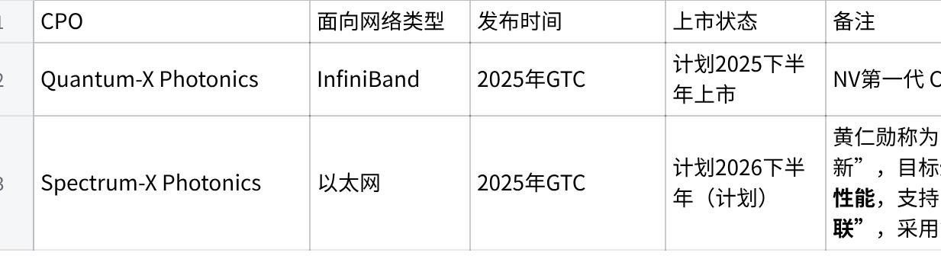
点击图片可查看完整电子表格
- 预计2025 年下半年：Quantum-X Photonic上市
- 预计2026 年下半年：Spectrum-X Photonics 上市、Vera Rubin NVL144 推出；
- 预计2027 年：英伟达 + 博通推出单通道 200G CPO 交换机，产业生态趋于成熟；
- 预计2028 年：NVLink CPO 正式落地
Plain Text
NV CPO发展关键时间节点
2025年 ───► 2026年 ───► 2027年 ───► 2028年
│ │ │ │
▼ ▼ ▼ ▼
Quantum-X Spectrum-X 单通道200G NVLink CPO
(IB CPO) (以太网CPO) CPO交换机 (Scale-up)
(计划) (计划) (产业成熟) (技术验证完成)
技术迭代逻辑
- 前期探索：2022 年 GTC 已公布光纤 NVLink 计划，内部自建试验集群，但重定时光模块功耗过高未规模化推广
- 当前突破：通过去除 DSP、采用 MRM 调制器降低功耗，解决核心痛点；
- 未来方向：以 Scale-out 网络验证 2 代产品周期（2025-2028），降低后续 GPU 集成 CPO 的技术风险，GPU 集成 CPO 成为不可逆转的演进趋势

3.6 NV GPU 互联的协同演进
平台 / 机架 | GPU 数量 | 互连方案 | 推出计划 | 关键意义
NVL72（Blackwell 架构） | 72 个 | NVLink + 无源铜缆背板 | 已落地 | 构建纵向扩展域基础
Vera Rubin NVL144 | 144 个 | 延续 NVLink + 无源铜缆（用量可翻倍） | 2026 年下半年 | 单个机柜容纳，  最大距离约为2米（无源铜缆可满足）
Rubin Ultra NVL576 | 576 个 | 未披露（Kyber 机架布局对 NVLink 提出新要求） | 未明确 | 迈向大规模集群互联
Feynman 平台 | 多机柜级联 | 光互连方案（LightCounting 预测）  LightCounting预计：Feynman将支持多机柜级联，必然需要光互连方案 | 未明确； | 突破铜缆距离限制，CPO 成为关键支撑

4. Broadcom CPO
博通的 CPO 核心思路是聚焦开放以太网标准，设计 “交换芯片 + 光引擎模块化”，通过三代产品迭代快速实现规模量产，同时向XPU 侧渗透 ，最终以标准化、高性价比、高可靠性占领通用数据中心与 AI 集群的主流市场

4.1 CPO 产品发展思路
- 定位：设计通用算力的 “互联中枢”
- 只提供CPO 交换芯片 + 光引擎参考设计（不做整机），让设备商 / 云厂商自主集成，保持 “芯片供应商” 的核心角色
- 聚焦以太网标准 CPO，兼容 OCP/IEEE 802.3，确保与现有数据中心网络无缝衔接，降低客户迁移成本
- 目标：覆盖 Scale-Out（横向扩展）与Scale-Up（纵向扩展） 全场景，支撑从云厂商通用网络到十万卡级 AI 集群的需求
- 核心抓手：标准化 + 规模化 + 能效比
- 标准化/通用：推动 200G/lane 成为行业基准，确保多厂商互通，打破生态壁垒
- 规模化：通过模块化光引擎与自动化制造降低成本，实现月量产能力，让 CPO 从 “高端技术” 走向 “通用标配”
- 能效比：以 “功耗降低 30%+、延迟减少～100ns、抖动降低 40%” 为核心指标，解决 AI 集群的 TCO 痛点
- 生态逻辑：开放协作，分工明确
- 上游：与台积电深度绑定 COUPE 封装，联合天孚通信、Corning、SPIL 等提供标准化光引擎 / 封装服务
- 下游：向 Juniper、H3C、锐捷、Micas 及云厂商（Meta、字节、AWS）开放芯片，支持白牌 / 自研整机开发
- 差异化：与英伟达的 “封闭全栈” 形成互补，抓住 “不愿绑定私有生态” 的主流市场

4.2 技术路线（核心架构与演进）
- 技术底座：硅光集成 + 先进封装 + Chiplet
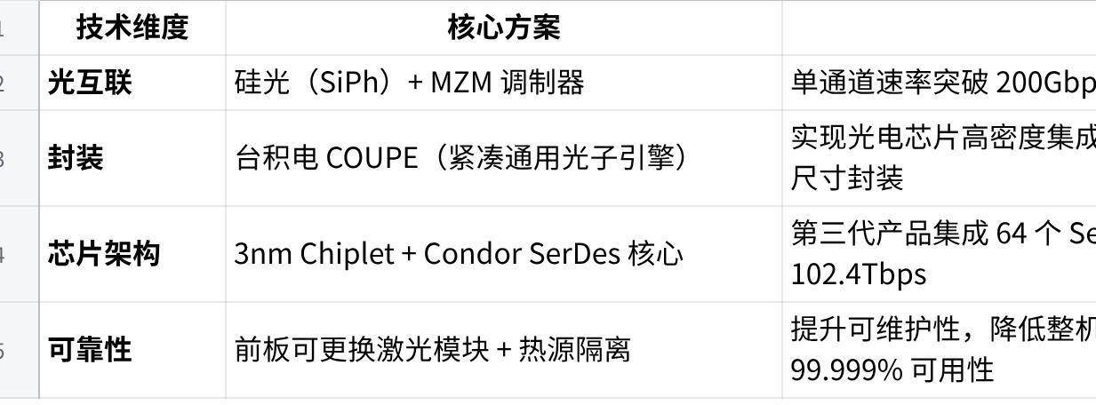
点击图片可查看完整电子表格
- 产品路线：从 “验证” 到 “规模” 再到 “引领”
以每代带宽翻倍、功耗持续下降为节奏，分四阶段推进：
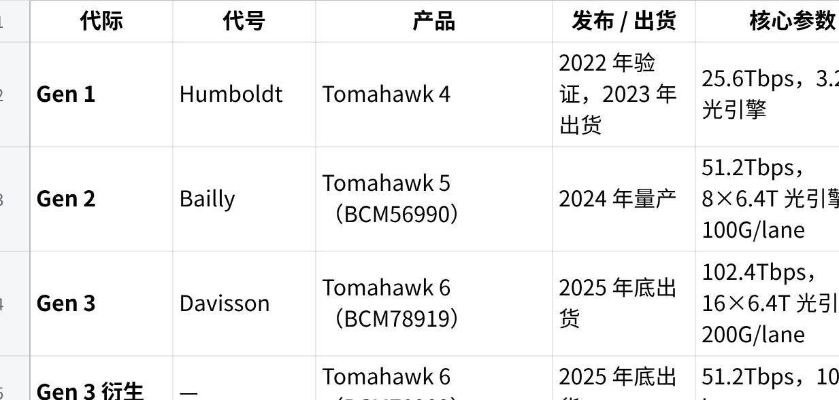
点击图片可查看完整电子表格
- 场景延伸：从 “交换机” 到 “XPU 共封装”
- 2025 年演示XPU-CPO 集成，将光引擎直接贴在处理器旁，打通 “计算 - 互联” 最后一公里
- 支持512 个 200Gbps 端口直接连接 512 个 XPU，适配推理与中小型训练场景，两层网络可连接 131072 个 XPU（Supports Scale-Up cluster size of 512 XPUs and up to 100,000+ XPUs in two-tier networks at 200 Gbps per link）
- 1 台交换机（TH6 / BCM78919）有 102.4T 带宽 = 16 × 6.4T 光口,
- 无阻塞 Clos 要求：要做到无阻塞，Leaf 必须把所有上联口都连上 Spine，每口连一台不同的 Spine，才能无阻塞；所以Spine 数量 = 每台 Leaf 的上联口数
- 为了让 Leaf交换机能跑满无阻塞，Leaf 上联带宽 必须 ≥ 下联带宽
2 Tier架构下实现万卡集群部署
- Tomahawk6（BCM78919）官方总带宽：102.4T，200G 端口情况下会有512个端口
- 一台 TH6 当 Leaf：总端口：512 × 200G
- 一半下联 XPU，一半上联 Spine
- 下联：256 × 200G → 接 256 块 XPU
- 上联：256 × 200G → 连 256 台 Spine
- 为了无阻塞Spine 数量 = 每台 Leaf 的上联口数
- 所以spine数量也是256
- 按照 xpu-leaf-spine-leaf-xpu的连接方式
- 由于官方并未提到每链路200 Gbps，未明确是全部链路，还是仅为和xpu互联；因此对于CPO互联速率分为200g，800g，1.6T进行展开

Plain Text
2-Tier架构 1
在200g下联口链接XPU的速度下实现万卡集群互联
Supports Scale-Up cluster size of 512 XPUs and up to 100,000+ XPUs in two-tier networks at 200 Gbps per link
情况1：200g下联口链接XPU；leaf-spine之间也是200g
单个POD xpu数量为256*256*2=131072
[XPU] [XPU] ... 共256个
↓ ↓ （256个下联口 256*200G）
┌───────────────────────────────────┐
│ Leaf 交换机 (TH6 BCM78919) │ 共 256 台
└───────────────────────────────────┘
↓ ↓ ↓ ↓ ↓ ↓ ↓ ↓ ↓ ↓ ↓ ↓ ↓ ↓ ↓ ↓ （256个上联口）
┌───────────────────────────────────────────────┐
│ Spine 交换机 (TH6 BCM78919) │ 共256台
└───────────────────────────────────────────────┘
↓ ↓ ↓ ↓ ↓ ↓ ↓ ↓ ↓ ↓ ↓ ↓ ↓ ↓ ↓ ↓ （256个上联口）
┌───────────────────────────────────┐
│ Leaf 交换机 (TH6 BCM78919) │ 共 256 台
└───────────────────────────────────┘
↓ ↓ （256个下联口）
[XPU] [XPU] ... 共256个

Plain Text
2-Tier架构 2
情况2：200g下联口链接XPU；leaf-spine之间是800g
单个POD xpu数量为256*64*2，需要4个POD，可满足131072个xpu
[XPU] [XPU] ... 共256个
↓ ↓ （256个下联口 256*200G）
┌───────────────────────────────────┐
│ Leaf 交换机 (TH6 BCM78919) │ 共 64 台
└───────────────────────────────────┘
↓ ↓ ↓ ↓ ↓ ↓ ↓ ↓ ↓ ↓ ↓ ↓ ↓ ↓ ↓ ↓ （64个上联口 64*800G）
┌───────────────────────────────────────────────┐
│ Spine 交换机 (TH6 BCM78919) │ 共64台
└───────────────────────────────────────────────┘
↓ ↓ ↓ ↓ ↓ ↓ ↓ ↓ ↓ ↓ ↓ ↓ ↓ ↓ ↓ ↓ （64个上联口 64*800G）
┌───────────────────────────────────┐
│ Leaf 交换机 (TH6 BCM78919) │ 共 64 台
└───────────────────────────────────┘
↓ ↓ （256个下联口 256*200G）
[XPU] [XPU] ... 共256个

Plain Text
2-Tier架构 3
情况2：200g下联口链接XPU；leaf-spine之间是1.6T
单个POD xpu数量为256*32*2，需要8个POD，可满足131072个xpu
[XPU] [XPU] ... 共256个
↓ ↓ （256个下联口 256*200G）
┌───────────────────────────────────┐
│ Leaf 交换机 (TH6 BCM78919) │ 共 32 台
└───────────────────────────────────┘
↓ ↓ ↓ ↓ ↓ ↓ ↓ ↓ ↓ ↓ ↓ ↓ ↓ ↓ ↓ ↓ （32个上联口 32*1.6T）
┌───────────────────────────────────────────────┐
│ Spine 交换机 (TH6 BCM78919) │ 共32台
└───────────────────────────────────────────────┘
↓ ↓ ↓ ↓ ↓ ↓ ↓ ↓ ↓ ↓ ↓ ↓ ↓ ↓ ↓ ↓ （32个上联口 32*1.6T）
┌───────────────────────────────────┐
│ Leaf 交换机 (TH6 BCM78919) │ 共 32 台
└───────────────────────────────────┘
↓ ↓ （256个下联口 256*200G）
[XPU] [XPU] ... 共256个
3 Tier架构下实现万卡集群部署
- Tomahawk6（BCM78919）官方总带宽：102.4T，1.6T 情况下会有64 个端口
- 在2048leaf+2048spine+1024super-spine的情况下
- 有2048*64=131072个xpu

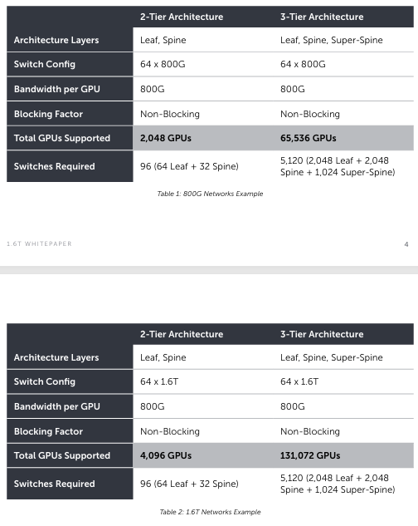 | 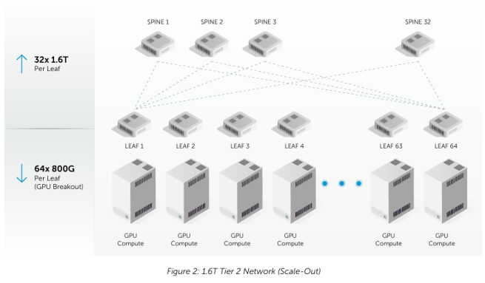  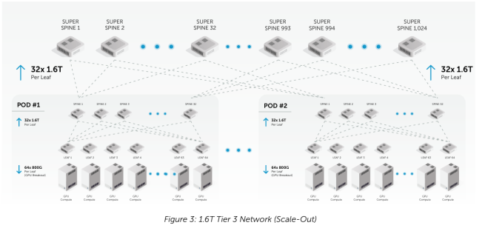

Plain Text
3-Tier架构
1个POD→4096 GPU；为达成万卡集群，用32个POD→32×4096=131,072 GPU
一个POD之所以是64个leaf，64个spine，32个Super-Spine是因为无阻塞需要：Spine 数量 = 每台 Leaf 的上行端口数
32个POD是因为网络规模必须是 2 的整数次幂，32是能支撑超大规模（13 万 GPU）AI 集群的最合理选择
无阻塞要求：32 是保证 Spine 层和 Super-Spine 层带宽完全匹配的最小整数，确保了跨 POD 通信时不会出现带宽瓶颈
[XPU] [XPU] ... 共32*64=2048个
↓ ↓ （64个下联口 64*800G）
┌───────────────────────────────────┐
│ Leaf 交换机 (TH6 BCM78919) │ 32台
└───────────────────────────────────┘
↓ ↓ ↓ ↓ ↓ ↓ ↓ ↓ ↓ ↓ ↓ ↓ ↓ ↓ ↓ ↓ （32个上联口 1.6T*32）
┌───────────────────────────────────────────────┐
│ Spine 交换机 (TH6 BCM78919) │ 32台
└───────────────────────────────────────────────┘
↓ ↓ ↓ ↓ ↓ ↓ ↓ ↓ ↓ ↓ ↓ ↓ ↓ ↓ ↓ ↓ （32个联口 1.6T*32）
┌───────────────────────────────────────────────┐
│ Super-Spine 交换机 (TH6 BCM78919) │ 共32台
└───────────────────────────────────────────────┘
↓ ↓ ↓ ↓ ↓ ↓ ↓ ↓ ↓ ↓ ↓ ↓ ↓ ↓ ↓ ↓ （32联口 1.6T*32）
┌───────────────────────────────────────────────┐
│ Spine 交换机 (TH6 BCM78919) │ 32台
└───────────────────────────────────────────────┘
↓ ↓ ↓ ↓ ↓ ↓ ↓ ↓ ↓ ↓ ↓ ↓ ↓ ↓ ↓ ↓ （32个上联口 1.6T*32）
┌───────────────────────────────────┐
│ Leaf 交换机 (TH6 BCM78919) │ 共32台
└───────────────────────────────────┘
↓ ↓ （64个下联口 64*800G）
[XPU] [XPU] ... 共2048个
- Two-tier networks指的是（Leaf + Spine），Three-tier networks指的是（Leaf + Spine + Super Spine）
- Leaf 交换机 = “接入层”，直接插 服务器、XPU、GPU、存储，离算力最近
- Spine 交换机 = “骨干 / 核心层”：不接服务器，只接 Leaf 交换机，负责让所有 Leaf 之间互通
- Full Mesh 全互联：每一台 Leaf → 连 所有 Spine，同时每一台 Spine → 连 所有 Leaf
- Broadcom Tomahawk 6（BCM78919）是一颗 “通用以太网交换芯片”，既可以当 Leaf，也可以当 Spine
- 高端交换芯片（Tomahawk 系列）不区分 Leaf/Spine 硬件，只看软件配置与端口规划；
- Scale-Up及Scale-Out通用交换芯片：
- Scale-Up：
- = 只有 Leaf，没有 Spine；
- 单交换机直连 XPU，小集群无阻塞；
- 小集群：512 XPU（Scale-Up）
- Scale-Out：
- = Leaf + Spine 两层；
- Leaf-Spine 两层 Clos，构建超大规模 AI 集群：
- 大集群：100,000+ XPU（Scale-Out）
- 官方强调：单芯片可同时支撑两层 Clos 的所有角色
- “Support for arbitrary topologies, including Clos“
- “Supports Scale-Up cluster size of 512 XPUs and up to 100,000+ XPUs in two-tier networks at 200 Gbps per link”
- “Tomahawk 6 is built to power the next generation of scale-up and scale-out AI networks, delivering unmatched flexibility”
- “Highly optimized for scale-up and scale-out AI networks”

4.3 产业生态路线（落地与扩张）
- 供应链策略：模块化 + 开放选型
- 光引擎：天孚通信独家供应 51.2T/102.4T 光引擎，同时开放 FIT、TwinstarTech 等多供应商选项。
- 封装测试：台积电负责 COUPE 先进封装，SPIL 提供芯片封装测试，制造环节标准化，降低客户集成难度。
- 制造自动化：自研后端组装与测试自动化方案，实现月量产，良率提升至 90% 以上。
- 客户分层：覆盖全类型数据中心玩家

点击图片可查看完整电子表格
- Delta Electronics 宣布基于 TH5-Bailly 51.2T CPO 生产 3RU 交换机（风冷 / 液冷）
- Micas Networks（主打 白牌、高性价比、快速上市 的 CPO 交换机）：博通提供 标准化 CPO 方案，Micas 快速量产白牌 CPO 交换机，系统功耗比传统可插拔方案低 30%+ ，面向云厂商/数据中心客户
- 博通 × 腾讯合作：锐捷（Ruijie）负责 设计验证、制造、测试 CPO 整机，再交付给腾讯
- Meta、AWS、字节均与博通深度合作，自研 CPO 整机，不依赖传统设备商

4.4 标准与生态共建
- 主导200G/lane 以太网 CPO 标准，推动行业统一接口，确保多厂商互通
- 与台积电、天孚通信等联合优化封装与光引擎，降低产业链整体成本
- 公开分享可靠性数据（如 TH5-Bailly 512 车道全链路测试），增强客户信心

4.5 未来发展趋势（2026-2028）
- Gen 4 落地：400G/lane 技术商用，单芯片带宽突破 200Tbps，功耗再降 30%+Broadcom。
- XPU-CPO 普及：从演示走向量产，成为 AI 服务器标配，进一步降低计算 - 互联延迟。
- 成本下探：规模化生产推动 CPO 成本与可插拔光模块持平，加速替代进程。
- 生态扩张：纳入更多光组件与设备商，形成 “芯片 - 光引擎 - 整机 - 云厂商” 的完整开放生态。

5. NV vs 博通：CPO 生态核心对比
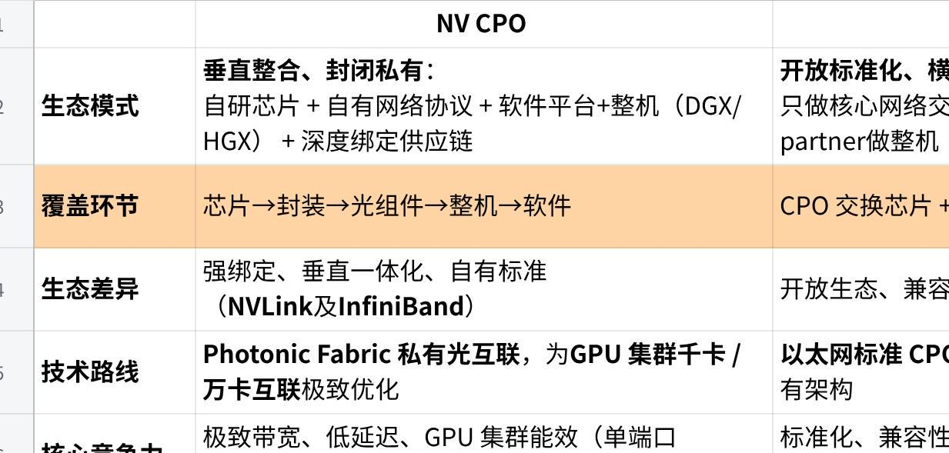
点击图片可查看完整电子表格

5.1 英伟达（NV）CPO 生态（垂直整合、私有标准、服务 GPU 集群）
- 核心芯片 / ASIC 与晶圆代工（自研 + 独家代工）
- 台积电：独家代工 NV CPO 交换芯片（Spectrum-X），提供COUPE 3D 堆叠与硅光引擎制造
- 自研：Spectrum-X CPO 交换 ASIC、NVLink-C2C、Photonic Fabric 私有光互联协议
- 光引擎 / 光组件（核心 CPO 器件）
- 天孚通信：独家提供1.6T/3.2T 硅光引擎、FAU（光纤阵列单元），良率 99.5%
- Lumentum：高功率外部激光器（光源），NV 20 亿美元投资锁定产能
- Coherent：高功率激光芯片、光互连组件
- Browave、Senko、住友：光无源 / 有源组件、连接器
- Corning：光纤、光学基板、高密度连接器
- 先进封装与测试（CPO 共封装关键）
- 台积电：晶圆级共封装（WLP）、3D 堆叠
- SPIL（矽品）、日月光（ASE）：光引擎 / 硅光芯片封装测试
- Fabrinet：CPO 交换机整机组装、光学校准、性能测试（独家）
- 罗博特科（FiconTEC）：光引擎高精度耦合 / 检测设备（独家）
- 整机 / 系统集成（自有品牌 + 代工）
- 富士康（工业富联）：CPO 交换机整机代工（独家）
- 自研整机：Spectrum-X CPO 交换机、Quantum-X 光互联系统，面向 DGX/HGX GPU 集群

5.2 博通（Broadcom）CPO 生态（开放标准、以太网路线、赋能设备商）
- 核心交换芯片（自研 + 行业标准）
- 自研：Tomahawk 5（51.2T）、Tomahawk 6（102.4T）CPO 交换 ASIC，定义以太网 CPO 通用标准
- 开放接口：兼容 OCP、IEEE 802.3，不绑定私有协议
- 光引擎 / 光组件（开放选型、多供应商）
- 天孚通信：独家提供 51.2T CPO 光引擎 + FAU
- 新易盛：联合开发低功耗 1.6T/3.2T 光模块
- FIT、TwinstarTech：CPO 光模块 / 组件
- Corning：光纤、连接器、光互联方案
- 太辰光：高密度 MPO 连接器
- 先进封装与测试
- SPIL（矽品）：CPO 芯片封装测试
- 罗博特科（FiconTEC）：硅光耦合封装设备（独家）
- 台积电：部分硅光芯片代工与封装
- 设备 / 系统厂商（博通只卖芯片，伙伴做整机）
- Juniper Networks、H3C、锐捷、AELTA：基于博通芯片开发 CPO 交换机
- Micas Networks：白牌 CPO 交换机方案
- 云厂商：Meta、字节、AWS 等直接采购博通 CPO 芯片做自研设备

附：知识学习：COUPE + 微透镜 + 光纤阵列表面耦合
COUPE(紧凑型通用光子引擎)技术——整合用于光纤阵列表面耦合的微透镜
到底是什么、为什么重要、为什么是 CPO 的关键
- 总结
- COUPE = 台积电为CPO “光电一体化封装平台”的关键设计：在芯片上直接刻好微透镜 → 让光纤阵列不用对准、直接 “贴上去” 就能高效发光 / 收光
- COUPE（紧凑型通用光子引擎）是台积电面向 CPO 的先进光电封装平台，通过在芯片表面集成微透镜结构，实现光纤阵列与硅光芯片的表面垂直耦合，大幅降低对准难度、提升集成密度，是 CPO 规模化量产的关键支撑技术
- COUPE：Compact Universal Photonic Engine紧凑型通用光子引擎
通俗解释：COUPE 技术 = 在光电共封装的芯片表面，预先刻好一排排微型透镜，让光纤阵列可以直接贴在芯片表面，轻松、稳定、大批量地完成光耦合 | 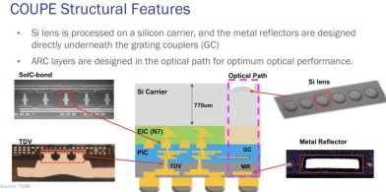  台积电官方图

- 本质：台积电的 3D 先进封装方案，专门给 “芯片 + 光引擎 + 光纤” 一起封装用的。
- 作用：把交换芯片（ASIC）、光引擎（SiPh）、光纤接口全部封在一个超级紧凑的模块里；这就是 CPO（Co-packaged optics）共封装光学
- 整合用于光纤阵列表面耦合的微透镜
- 光纤阵列（FA / Fiber Array）：就是一捆整齐排列的光纤，CPO 里一次要传 16/32/64 路光，必须一排一起对接
- 表面耦合（Surface Coupling）
- 传统光模块是边缘耦合：光从芯片侧面射出来 → 接光纤；缺点：占空间、不好对准、不好量产。
- 边缘耦合（传统）：光从芯片侧面水平射出，光纤阵列要和芯片端面精准对齐（nm 级，成本高、密度受限）
- 表面耦合 = 光从芯片表面垂直向上射出来向上发光，而不是向侧面
- 表面垂直耦合（COUPE 方案）：光通过光栅耦合器从芯片表面垂直向上射出，芯片表面集成微透镜阵列聚焦 / 扩束；光纤阵列垂直 / 倾斜贴在表面，对准容错大幅放宽（到 μm 级）
- 微透镜（Micro-lens）：在硅光芯片表面，用光刻直接刻出几百万个 tiny 小透镜。作用：
- 把光聚准、聚强
- 让光纤只要 “贴在表面” 就能接住光
- 对准难度从 nm 级 → 放宽到 μm 级量产难度直接下降一个数量级
- 为什么关键？
- 不用复杂对准以前耦合要高精度设备（就是罗博特科 ficonTEC），难度极大。有了微透镜，容错率大幅提高。
- 适合 CPO 高密度表面耦合不占侧面空间，可以把光引擎、芯片、光纤压得超级小、超级密。
- 良率飙升、成本下降这是 CPO 能从实验室走向量产的核心技术之一。
- 台积电和罗博特科 FiconTEC的分工，及罗博特科 FiconTEC为啥在NV和Broadcom都是独家
- 台积电 COUPE 是 “造芯片 + 造光路 + 造微透镜”（设计 + 制造）
- 罗博特科 FiconTEC 是 “把光纤 / 光引擎精准贴到芯片上”（封装 + 耦合 + 测试）
- 两者是上下游、互补关系：COUPE 降低了耦合难度，但依然需要 FiconTEC 的设备来实现量产级精准对准；两者是 “设计 - 制造 - 封装” 的完整链条。

关键概念
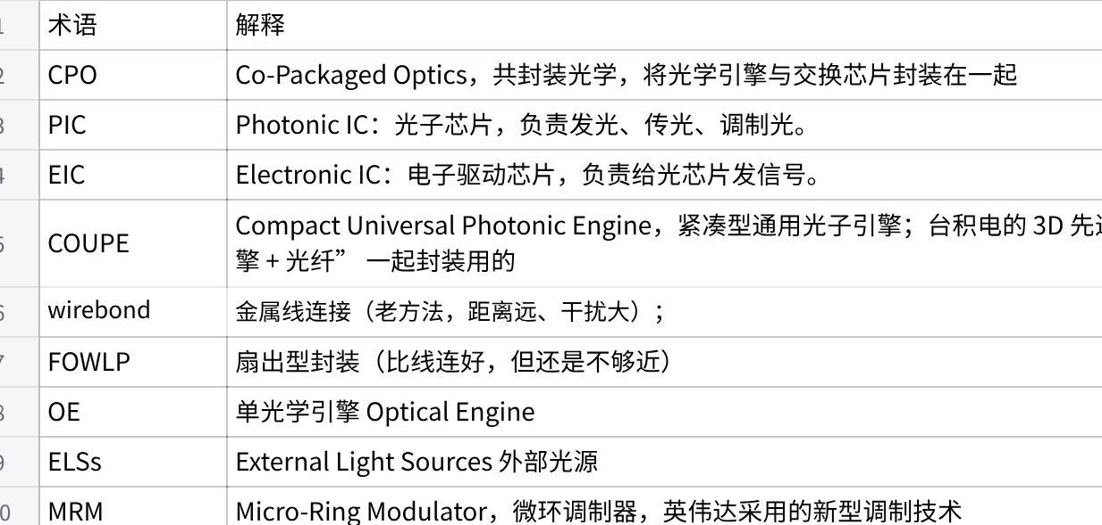
点击图片可查看完整电子表格
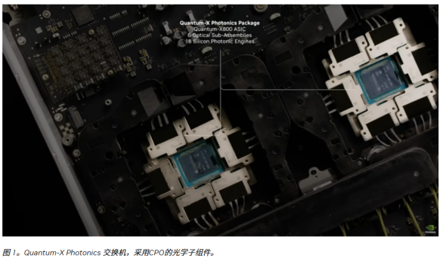 | 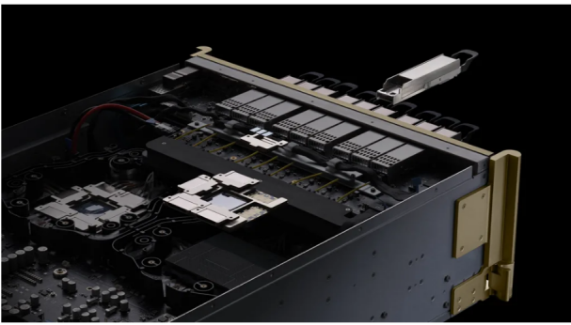

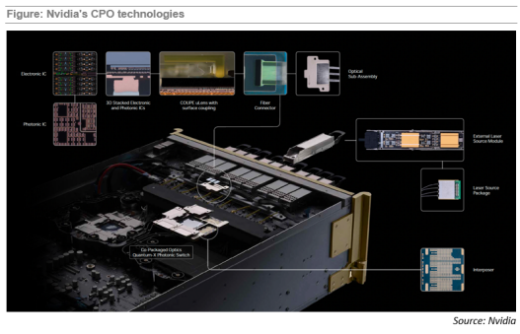 | 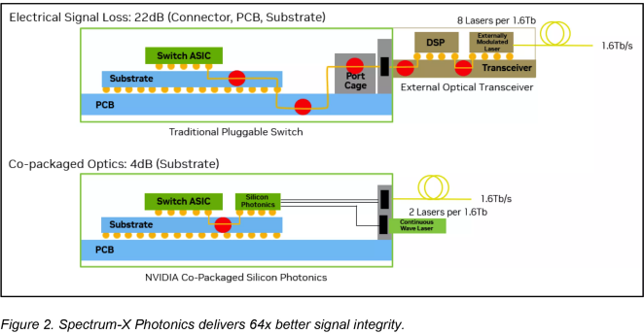
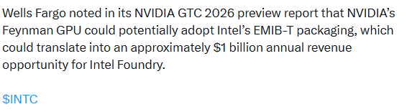
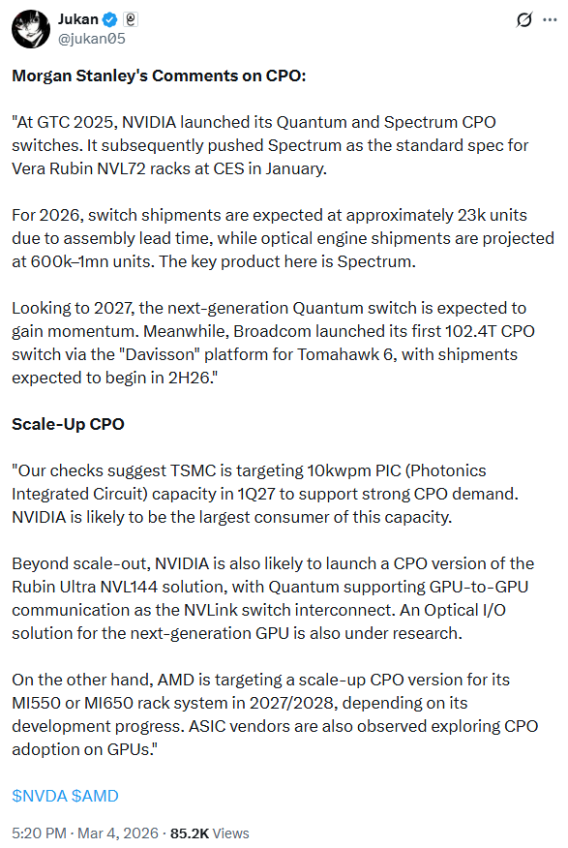

source
[1] NVIDIA官方网络产品页面
https://www.nvidia.com/en-us/networking/
[2] NVIDIA Quantum-X Photonic产品介绍
https://www.nvidia.com/en-us/networking/quantum-x-photonic/
[3] NVIDIA Spectrum-X Photonic产品介绍
https://www.nvidia.com/en-us/networking/spectrum-x-photonic/
[4] NVIDIA 2025 GTC主题演讲（CPO产品发布）
https://www.nvidia.com/en-us/events/gtc/
[5] Broadcom Tomahawk 6产品信息
https://www.broadcom.com/info/optics
[6] Broadcom官方博客——CPO技术专栏
https://www.broadcom.com/blog/category/optical
[7] Lumentum官方网站——产品与技术
https://www.lumentum.com/en/products
[8] Lumentum投资者关系（SEC公告）
https://investor.lumentum.com/
[9] Coherent官方网站——产品与技术
https://www.coherent.com/products
[10] Coherent投资者关系（SEC公告）
https://investors.coherent.com/
[11] TSMC COUPE技术资料
https://www.tsmc.com/english/default.htm
[12] TSMC SoIC先进封装技术
https://www.tsmc.com/english/dedicatedFoundry/technology/soic
[13] IEEE 802.3标准文档
https://www.ieee802.org/3/
[14] OCP（Open Compute Project）开放计算标准
https://www.opencompute.org/
[15] NVIDIA NVL72/NVL144 GPU平台
https://www.nvidia.com/en-us/data-center/nvl72/

